**O que é uma API?**

API significa Application Programming Interface (Interface de programação de aplicação), é um conjunto de regras e protocolos que permite que diferentes softwares se comuniquem entre si. As APIs são usadas para facilitar a integração de sistemas e aplicativos, permitindo que eles compartilhem informações e funcionem juntos em harmonia.

Exemplo:

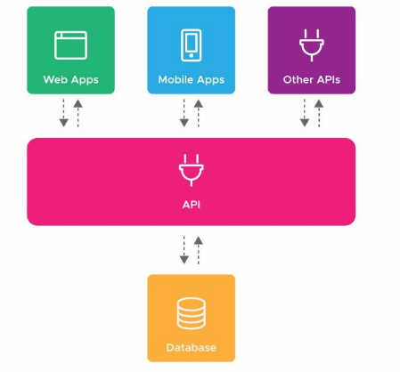

**Como a API funciona?**

Uma API é uma espécie de ponte que liga diferentes tipos de software ou aplicações e pode ser criada em várias linguagens de programação. Para além de um bom desenvolvimento, uma API deve ter uma documentação clara e objetiva para facilitar a sua implementação.

Além disso, é frequentemente utilizado um formato de dados predefinido para compartilhar informação entre sistemas, com o objetivo de obter a integração entre eles. Os mais usados são XML (Extensible Markup Language) e JSON (JavaScript Object Notation) para as aplicações web. Existe também um padrão nas APIs web chamado REST.

**O que são APIs do tipo REST?**

Uma API REST utiliza os métodos do protocolo HTTP, como GET, POST, PUT e DELETE, para realizar operações sobre recursos, que podem ser representações de dados ou funcionalidades disponibilizadas pelo sistema. Cada recurso é identificado por um URL e pode ser acessado e manipulado através das requisições HTTP.

Exemplo:

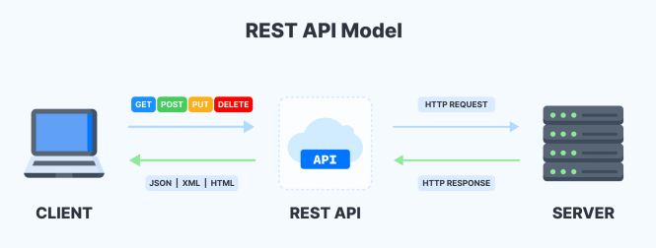

**O que é protocolo HTTP?**

O HTTP (Hypertext Transfer Protocol) é um protocolo de comunicação utilizado na internet para transferir dados entre clientes e servidores. Ele define a estrutura e o formato das mensagens que são trocadas entre os dispositivos, permitindo a transferência de recursos como documentos HTML, imagens, arquivos, entre outros. Esses recursos são transferidos a partir de uma requisição HTTP (HTTP Request), que é a solicitação feita pelo cliente ao servidor, e a resposta correspondente é retornada pelo servidor como uma resposta HTTP (HTTP Response).

Resumidamente, quando acessamos um site, é feita uma HTTP Request que solicita os dados do site, como imagens, textos, etc. Esses dados são então devolvidos por meio de uma HTTP Response. Esse processo ocorre várias vezes até que o site seja carregado completamente para exibir a página.

Exemplo:

Utilizamos o site da Kabum como exemplo, podemos ver que ao acessar o site é feito varias Request HTTP e logo em seguida são retornadas as Response HTTP.



**Métodos HTTP**

Métodos de requisição: O HTTP define diversos métodos de requisição, sendo os mais comuns:

GET: utilizado para solicitar a obtenção de um recurso específico do servidor.

POST: utilizado para enviar dados para o servidor, geralmente para criar ou atualizar um recurso.

PUT: utilizado para enviar dados para o servidor, geralmente para criar ou substituir um recurso.

DELETE: utilizado para solicitar a exclusão de um recurso do servidor.